СПЕЦИФИКАЦИЯ
диагностической работы по математике
для 8 классов общеобразовательных организаций г. Москвы

Диагностическая работа проводится 9 декабря 2015 г.

- Назначение НИМ — оценить уровень общеобразовательной подготовки обучающихся 8 класса по математике. Результаты диагностической работы могут быть использованы для построения индивидуальных образователь- ных траекторий при изучении курса математики.

- Документы, определяющие содержание КИМ
Содержание диагностической работы определяется Федеральным компо- нентом государственного стандарта основного общего образования (приказ Минобразования России от 05.03.2004 № 1089 «Об утверждении Федераль- ного компонента государственных стандартов начального общего, основно- го общего и среднего (полного) общего образования»).
Содержание диагностической работы соответствует Федеральному го- сударственному образовательному стандарту основного общего образова- ния (приказ Минобрнауки России от 17.12.2010 № 1897).

- Подходы к отбору содержания, разработке структуры КИМ
Отбор содержания, а также разработка структуры КИМ осуществляются в соответствии с нормативными документами, определяющими структуру и содержание КИМ для проведения основного государственного экзамена (OFЭ) по математике (www.fipi.ru).
Тексты заданий КИМ в целом соответствуют формулировкам, принятым в учебниках, включенных в Федеральный перечень учебников, рекомендуе- мых Министерством образования и науки РФ к использованию при реали- зации имеющих государственную аккредитацию образовательных программ основного общего образования.

- Структура КИМ
Работа состоит из двух частей, включающих 11 заданий. В первой части работы нужно выполнить 6 заданий с кратким ответом. Во второй части ра- боты следует выполнить 5 заданий, для которых нужно привести полное решение и ответ.
Из групп заданий: (2.1—2.2), (4.1W.2), (7—8—9) и (11—12) требуется вы- брать и выполнить только одно.
Задание 14 состоит из двух пунктов, один из которых предполагает по- строение графика, а другой— краткий ответ.

- Распределение заданий КИМ по содержанию и проверяемым умени-

В работе представлены задания по следующим темам:
— целые числа (арифметические действия над целыми числами, сте- пень с натуральным показателем и др.);
нахождение процента от величины и величины по ее проценту; уравнения (уравнение с одной переменной, корень уравнения, ли- нейное уравнение);
графики линейных функций;
текстовые задачи (решение текстовых задач арифметическим и ал- гебраическим способами);
разложение многочлена на множители; представление данных в виде таблиц, чтение таблиц;
представление данных в графическом виде, чтение графиков реаль- ных зависимостей;
арифметический квадратный корень, НЛИ алгебраические дроби, ИЛИ линейные неравенства (на выбор);
треугольники (биссектрисы, высоты, сумма углов треугольника); четырёхугольники, их виды и свойства.

В диагностическую работу включены задания на проверку математических умений и навыков, необходимых человеку в современном обществе, а также на проверку метапредметных умений. В работе проверяется:
— сформированность понятийного аппарата по проверяемым разделам
содержания;
знание основных правил и формул, умение их применять;
умение оценивать логическую правильность рассуждений, распо- знавать логически некорректные рассуждения;
умение извлекать и анализировать информацию, представленную в таблицах;
— умение представлять информацию с использованием символьной записи, чертежей, схем;
умение применять изученные понятия, результаты, методы для ре— шения задач практического характера, пользоваться оценкой и при- кидкой при практических расчётах;
владение навыками решения широкого спектра учебных задач.

- Распределение заданий ЕИМ по уровням сложности Задания 1, 3, 5—10 имеют базовый уровень сложности.
Для тех заданий, где нужно выбрать одно из двух предложенных зада- ний, задания 2.1, 4.1, и 11 имеют базовый уровень сложности, а задания 2.2,
4.2 и 12 имеют повышенный уровень сложности.
Выбор задания остаётся за обучающимся, однако учитель может реко- мендовать обvчающемvся выполнить то или иное задание.
Выбор задания из группы (7—8—9) зависит от пройденного к данному мо- менту материала.
Москва 201 5 г.

Баллы, получаемые за верно выполненное задание, не зависят от выбран- ного уровня. Однако учитель может вести дополнительную маркировку ре- зультатов выполнения каждой работы, отмечая у себя, задания какого уров- ня были выбраны обучающимся при выполнении работы.

- Система оценивания выполнения отдельных заданий и диагностиче- ской работы в целом
Максимальный балл за выполнение всех заданий равен 12.
Каждое из заданий 1—6 считается выполненным верно и оценивается 1 бал- лом, если данный на него ответ в виде целого числа, или конечной десятич- ной дроби, или последовательности цифр, полностью совпадает с приведён- ным верным ответом.
В заданиях 7—14 требуется записать решение и ответ в отведённом для этого поле.
Правильное выполнение каждого из заданий 1—13 и выполнение каждого из пунктов задания 14 оценивается 1 баллом.

Учитель может выставить за работу отметку по пятибалльной шкале в соответствии с рекомендуемой таблицей.
Таблица перевода баллов в отметки no пятибалльной шкале

Отметка по пятибалльной шкале | «2» | «3» | «4» | «5»
Первичные баллы | 0——4 | 5—7 | 8—10 | 11—12

- Продолжительность диагностической работы
На выполнение диагностической работы по математике даётся 60 минут.

- Дополнительные материалы и оборудование
При выполнении заданий разрешается пользоваться черновиком, линей- кой, карандашом и ластиком.

В приложении 1 представлен обобщенный план диагностической работы.

В приложении 2 представлен демонстрационный вариант диагностической
работы.

Приложение 1
Часть 2
7 | Применять свойства арифметических квад-  ратных корней для преобразования число- вых выражений, содержащих квадратные корни | 2.5 | 1.4.1, 2.5.1 | Б
или 8 | Выполнять основные действия со степеня-  ми с целыми показателями, с многочленами и алгебраическими дробями | 2.2 | 2.4.1, 2.4.2,  2.4.3
9 | Решать линейные и квадратные неравенст-  ва с одной переменной и их системы | 3.2 | 3.2.2, 3.2.3 | Б
10 | Моделировать реальные ситуации на языке  алгебры; составлять выражения, уравнения и неравенства по условию задачи; исследо- вать построенные модели с использованием аппарата алгебры | 7.3 | 3.3.2
 | Выполнять разложение многочленов на  множители | 2.3 | 2.3.2, 2.3.3 | Б
 | Выполнять разложение многочленов на  множители | 2.3 | 2.3.2, 2.3.3 | П
 | Решать планиметрические задачи на нахо-  ждение геометрических величин (длин, yr- лов, площадей) | 5.1 | 7.2.1, 7.2.6 | Б
14 | Описывать с помощью функций различные  реальные зависимости между величинами,  интерпретировать графики реальных зави- симостей | 7.4 | 1.5.1,  8.1.1
Максимальный балл за выполнение работы— 12.

Обобщ енный план варианта диагностической работы по МАТЕМАТИКЕ, 8 класс
Уровни сложности заданий.’ Б— базовый; П— повышенный.

 | Проверяемые требования (умения) | прове- ряемых требова- | 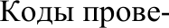  ряемых эле- ментов содержания' | Уровень  слож- ности задания | Макси- мальный балл
Часть 1
 | Выполнять, сочетая устные и письменные  приёмы, арифметические действия с рацио- нальными числами |  | 1.2.5, 1.3.1,  1.3.4
 | Выполнять основные действия со степенями  с целыми показателями, с многочленами и алгебраическими дробями | 2.2 | 1.3.4, 1.3.5 | Б
 | Выполнять основные действия со степенями  с целыми показателями, с многочленами и алгебраическими дробями | 2.2 | 1.3.4, I .3.5 | П
 | Анализировать реальные числовые данные,  представленные в таблицах, на диаграммах, графиках | 7.6 | 8.1.1
4.1 | Решать текстовые задачи, включая задачи,  связанные с отношением, пропорционально- стью величин, дробями, процентами | 1.3 | 1.5.4
или  42 | Решать текстовые задачи, включая задачи,  связанные с отношением, пропорционально- стью величин, дробями, процентами | 1.3 | 1.5.4, I .5.5 | П
5 | Определять свойства футікции по её графику  (промежутки возрастания, убывания, про- межутки знакопостоянства, наибольшее и наименьшее значения) | 4.3 | 5.1.5
6 | Проводить доказательные рассуждения при  решении задач, оценивать логическую пра- вильность рассуждений, распознавать оши- бочные заключения | 7.8 | 7.3.1, 7.3.2,  7.3.3

Использован кодификатор требований к уровню подготовки обучающихся для проведения основного государственного экзамена по МАТЕМАТИКЕ (www.fipi.ru).
Использован кодификатор элементов содержания для проведения основного государственного экзамена по МАТЕМАТИКЕ (www.fipi.ru).
Москва 2015 г. Москва 2015 г

Демонстрационный вариант
Часть 1
Ответами к заданиям 1—6 являются чисто или последовательность цифр, которые следует записать в ответ.

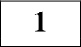 Найдите значение выражения —2,5 — (—3,3).

Ответ:

Прнложение 2

Выберите и въіполните только 0 из заданий: 4.1 или 4.2.
Скажите номер выбранного задания.
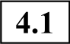 Зимой санки стоили 1500 рублей. Весной они стали продаваться со скидкой 40%. Сколько рублей стоят санки весной?

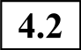 В семье три человека: муж, жена и маленький ребёнок. Зарплата мужа со- ставляет 60% от общего дохода его и жены. На сколько процентов увели-
чился доход семьи после того, как зарплату жены увеличили на 20%?
Номер задания: 4. (укажите 1 или 2)

Ответ:

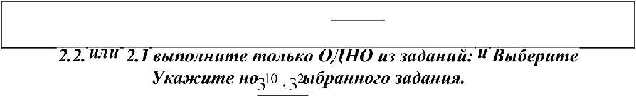
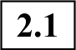 Найдите значение выражения
з 9
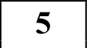 На рисунке изображены графики функций вида у = ix+ Ь. Остановите соот- ветствие между графиками и возможными значениями коэффициентов I и Ь.
А Б В

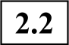 Найдите значение выражения
(—6)' 0
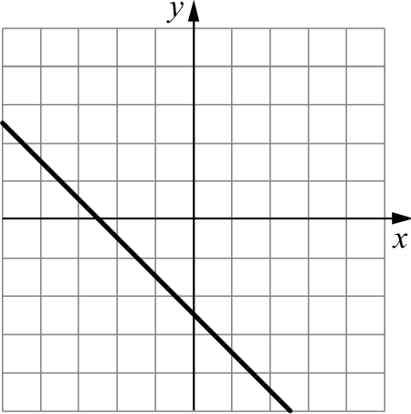
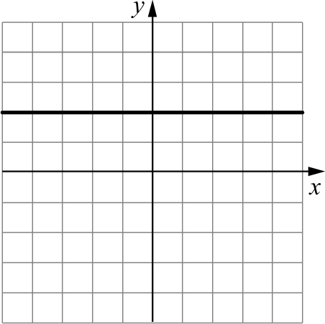
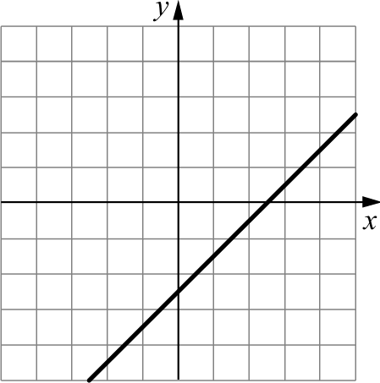
44 (—9)’’

Номер задания: 2. (укажите 1 или 2)

Ответ:

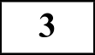 Ниже приведена таблица результатов игры KBH между командами из девя- ТИ ГО]ЭОДОВ ДЛЯ ШЕСТИ KOHK })COB.
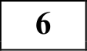
Fopoд | Приветствие | Разминка | Озвучка | Фристайл | Сумма
Санкт-  Петербург | 5,0 | 5,6 | 3,8 | 4,6 | 19,0
Ярославль | 4,2 | 2,4 | 3,6 | 4,0 | 14,2
Краснодар | 4,2 | 4,8 | 2,8 | 3,6 | 15,4
Тюмень | 4,8 | 4,6 | 3,8 | 3,8 | 17,0
Казань | 3,8 | 3,4 | 4,2 | 5,4 | I 6,8
Красноярск | 4,4 | 4,2 | 3,4 | 5,2 | 1 7,2
Москва | 4,0 | 5,4 | 3,0 | 4,2 | 16,6
Челябинск | 5,2 | 3,6 | 4,1 | 4,6 | I 7,4
Омск | 4,6 | 5,0 | 4,4 | 3,8 | 17,8

Какой балл за конкурс «Озвучка» имеет команда, получившая наибольший балл за конкурс «Приветствие»?
Ответ:
Москва 2015 г.
1) t > 0; b > 0 2) k < 0; b < 0 3) t > 0; b < 0 4) k —— 0; b > 0
Запишите в таблицу выбранные цифры. Ответ:
А | Б | В

Выберите верные утверждения.
  - Квадрат является прямоугольником.
  - В равнобедренной трапеции углы при основании равны.
  - Диагонали ромба равны.
  - В любом параллелограмме есть две пары равных углов.
В ответе укажите номера верных утверждений без пробелов, запятых и дру- гих дополнительных символов.
Ответ:

Москва 2015 г

Часть 2
Bъh5epume и въіполните только ОДНО из заданий: 11 или 12.
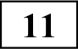 Представьте многочлен 49b3 — b в виде произведения трёх множителей, ка- ждый из которых отличен от числа.
Для заданий 7 — 13 части 2 запишите полное решение и ответ в отве- дённом для этого поле в работе.
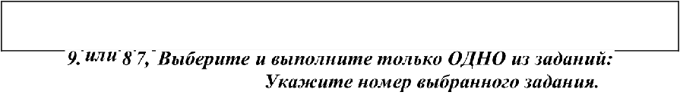
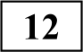
Разложите многочлен y4 — 4 — х' + 4s на множители.

7 Найдите значение выражения 22 — -2 .
Номер задания: |  |  | (укажите 11 или 12)

Представьте в виде алгебраической дроби выражение 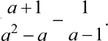

9 Решите неравенство 5 — 2x 7.

Номер задания: (укажите 7, 8 или 9)

Петя загадал число, на 2 меньшее, чем Саша. Когда Петя умножил своё чис- ло на 5, а Саша умножил своё число на 3 и добавил 8, они получили одина- ковые результаты. Какое число загадал Саша?

Москва 2015 г.
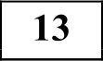 В треугольнике ABC проведена высота АН и биссектриса BL. Найдите угол ABL, если угол ВАН равен 50°.

В пункте а) задания 14 требуется npuвecmu рисунок в качестве ответа. В пункте d) задания 14 достаточно указать только верный ответ.
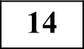 Никита выехал в 9:00 на велосипеде из дома в магазин и ехал с постоянной скоростью 12 км/ч в течение 15 мин. Затем он оставил велосипед у магазина и
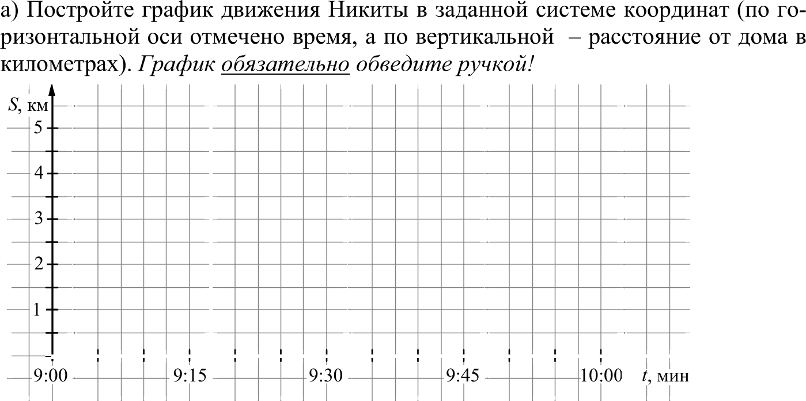
совершал покупки 10 мин. После этого Никита сел на велосипед и поехал об- ратно домой по той же дороге с той же постоянной скоростью без остановок.

6) Какое расстояние проехал Никита с 9:05 до 9:15? Ответ:
Москва 2015 г.

Ответы к заданиям

задания | Ответ
1 | 0,8
2.1 | 27
2.2 | — 4
3 | 4,1
4.1 | 900
4.2 | 8
5 | 324
6 | 124
7 | Записано решение и ответ | 6
1 1
a2 а а(а — 1)
9 |  | х й 1 или х е [1; ‹ю)
10 |  | 9
11 |  | b(7b —1)(7b + 1)
12 |  | y2 — 2 + )( д2 + 2 — )
13 |  | 20°
14 | 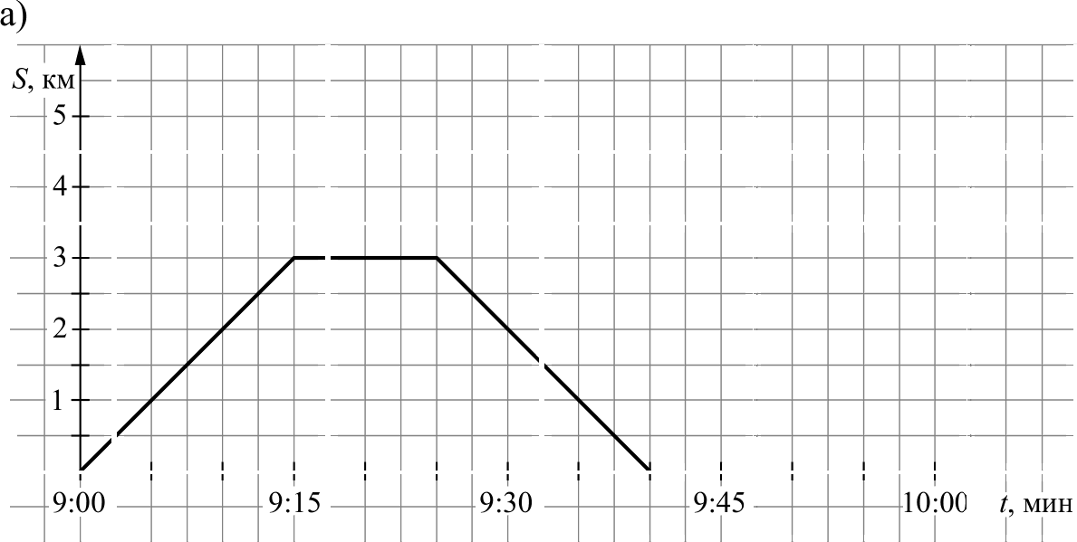  6) 2 км
Система оценивания задания 14

Содержание ответа и указания к оцениванию | Баллы
Fрафик построен верно, расстояние найдено верно | 2
Fрафик построен верно, но расстояние найдено неверно или не  найдено | 1
Все другие случаи | 0
Максимальный балл | 2

Москва 2015 г.

